Support Gestan
En plus du présent manuel technique, le support Gestan est assuré par :
- le forum des utilisateurs
- le support technique téléphonique

Le forum des utilisateurs
Le forum des utilisateurs est entièrement gratuit, et regroupe environ 7000 membres actuellement.
Le principe est tout simple : vous y posez une question, et l'équipe de support Gestan, ou tout autre membre, vous apporte une réponse, en général dans la journée.
Ce forum a deux avantages principaux :
- les messages étant publics, votre question sera certainement utile à beaucoup d'autres utilisateurs;
- il assure un suivi précis des questions que vous posez, car l'ensemble des échanges est disponible sur une interface commune (alors que les mails se perdent souvent dans la masse)
→ Comment vous inscrire sur le forum
→ Comment bien rédiger un message sur le forum

La hotline téléphonique
La hotline est disponible au 01 88 33 58 46 du lundi au vendredi, ainsi que le samedi (pour le traitement des urgences uniquement), de 9H à 17H. Le dimanche, elle se repose !
Elle est accessible à tout utilisateur de Gestan, quelle que soit la version et la licence.
Pour accéder à la hotline, il faut que votre compte de crédit-temps soit approvisionné (sauf si vous êtes un client Gestan Cloud : dans ce cas, le support téléphonique est inclus dans notre offre).
Pour créditer votre compte, utilisez le menu ? → Support technique de Gestan.
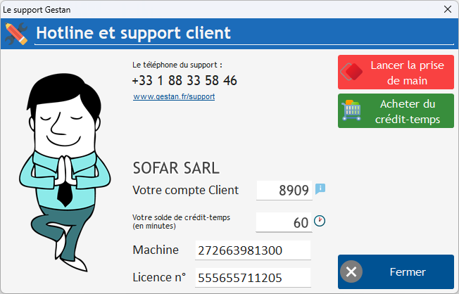
Le bouton vert permet de créditer votre compte d'autant de minutes de support que vous le souhaitez. A la fin de chaque intervention, vous recevez un compte-rendu qui fait le décompte du temps passé.
Le plus souvent, le technicien de support pourra vous demander de prendre la main à distance sur votre machine, via le logiciel Anydesk
Pour lancer la prise de main, utilisez le bouton rouge de la fenêtre, ou lancez directement Anydesk si vous l'avez déjà installé sur votre ordinateur, puis communiquez au technicien votre numéro Anydesk, qui sera affiché dans l'écran d'accueil d'Anydesk.
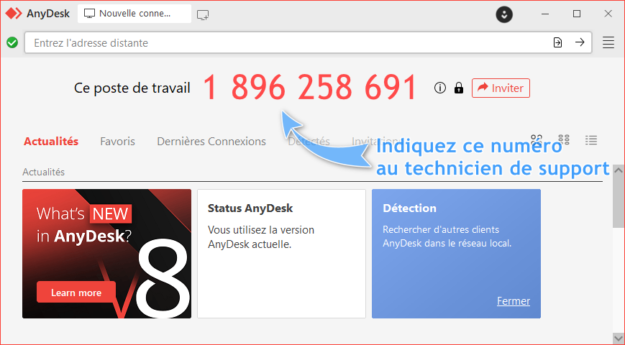
Avant de faire appel au support, vérifiez que votre version de Gestan est à jour !
Plus d'information sur le support Gestan : ce lien.

